Муниципальное образовательное учреждение «Новосадовская средняя общеобразовательная школа Белгородского района, Белгородской области»

Конспект урока математики в 4 классе "Задачи на движение в одном направлении"

Ковалева Наталья Николаевна

учитель начальных классов

МОУ «Новосадовская СОШ»

Новосадовый 2014

**Программа : «** Математика» В.Н. Рудницкая («Начальная школа 21 века»)

**Тема урока** **:** Задачи на движение в одном направлении.

**Тип урока:** Закрепление изученного

**Цели:**

1. Образовательные:

закрепить умения решать задачи на движение в одном направлении, создать условия для повторения данного материала и умения применять эти знания в разных ситуациях,

2.Развивающие:

содействовать формированию и развитию письменного умножения мно­гозначного числа на трёхзначное; с одействовать развитию коммуникативной культуры учащихся, помочь оценить значимость и важность изучаемого материала.

3.Воспитывающие:

-содействовать воспитанию трудолюбия, желания выполнить работу качественно и правильно,

создать условия для коллективной работы, взаимовыручки и взаимной ответственности за качество труда; товарищеских взаимоотношений между учащимися

-содействовать воспитанию правил дорожного движения

Оборудование: ноутбук, экран, презентации 1)«Задачи на движение в одном направлении.», 2)«Задачи на движение» , карточки-раскраски, учебник «Математика 4класс, 2 часть » под редакцией В.Н. Рудницкой

**Ход урока**

**1.Организационный момент.**

Сегодня на уроке мы на уроке совершим путешествие в сказку.

**2.Актуализация опорных знаний**

1)**Учитель:** Чтобы отгадать в какую сказку, мы отправимся, решите примеры и расставьте ответы в нужном порядке *(Слайд 2 )*

400-350 = 150 (ь) 600:30= 20 (м)

102+200 =302 (в) 360:90= 4 (а)

850-400 = 450 (д) 120х5= 600(ш

|  |  |  |  |  |  |  |  |  |  |  |  |  |  |
| --- | --- | --- | --- | --- | --- | --- | --- | --- | --- | --- | --- | --- | --- |
| 20 | 4 | 600 | 4 |  | 150 |  | 20 | 320 | 450 | 302 | 320 | 450 | 150 |
|  |  |  |  |  |  |  |  |  |  |  |  |  |  |

120+200 = 320 (е) 30х5 =150 (и)

**Дети:** Маша и медведь  *(Слайд 3 )*

Самооценка (Дети ставят в своих тетрадях на полях +, - после выполнения каждого задания)

2) **Учитель:** Задачи, какого вида мы будем решать вы отгадаете, расставив цифры в порядке возрастания и определите тему нашего урока.*(Слайд 4 )*

ж-8, и-4, н-10, д-1, в-2, е-9, и-11, е-14

**Дети:** Движение,

**Учитель:** Тема нашего урока «Решение задач на движение в одном направлении»

3) **Учитель:** Какие величины не используются в задачах на движение?

**Дети:** км/ч, см, т, м, км/с, с, км, сут, дм, ч, м2, ц, м/с *(Слайд 5)*

**Учитель:** По какому признаку можно разделить данные величины на 3 группы?

**Дети:** Величины измеряющие скорость, время, расстояние  *(Слайд 6)*

**Учитель:** дополните таблицу.

**Дети:** км/мин м/ч м/мин

мин неделя месяц

мм

4).Самостоятельная работа *(Слайд 7)*

**Учитель:** В задачах на движение при решении часто применяется умножение. Сделаем математическую разминку :решим примеры на умножение и раскрасим, нужным цветом.

Красный- 14• 2 Коричневый- 3• 14 Желтый- 16• 5

Зеленый –11• 4 Синий-25• 4 Розовый -19• 4

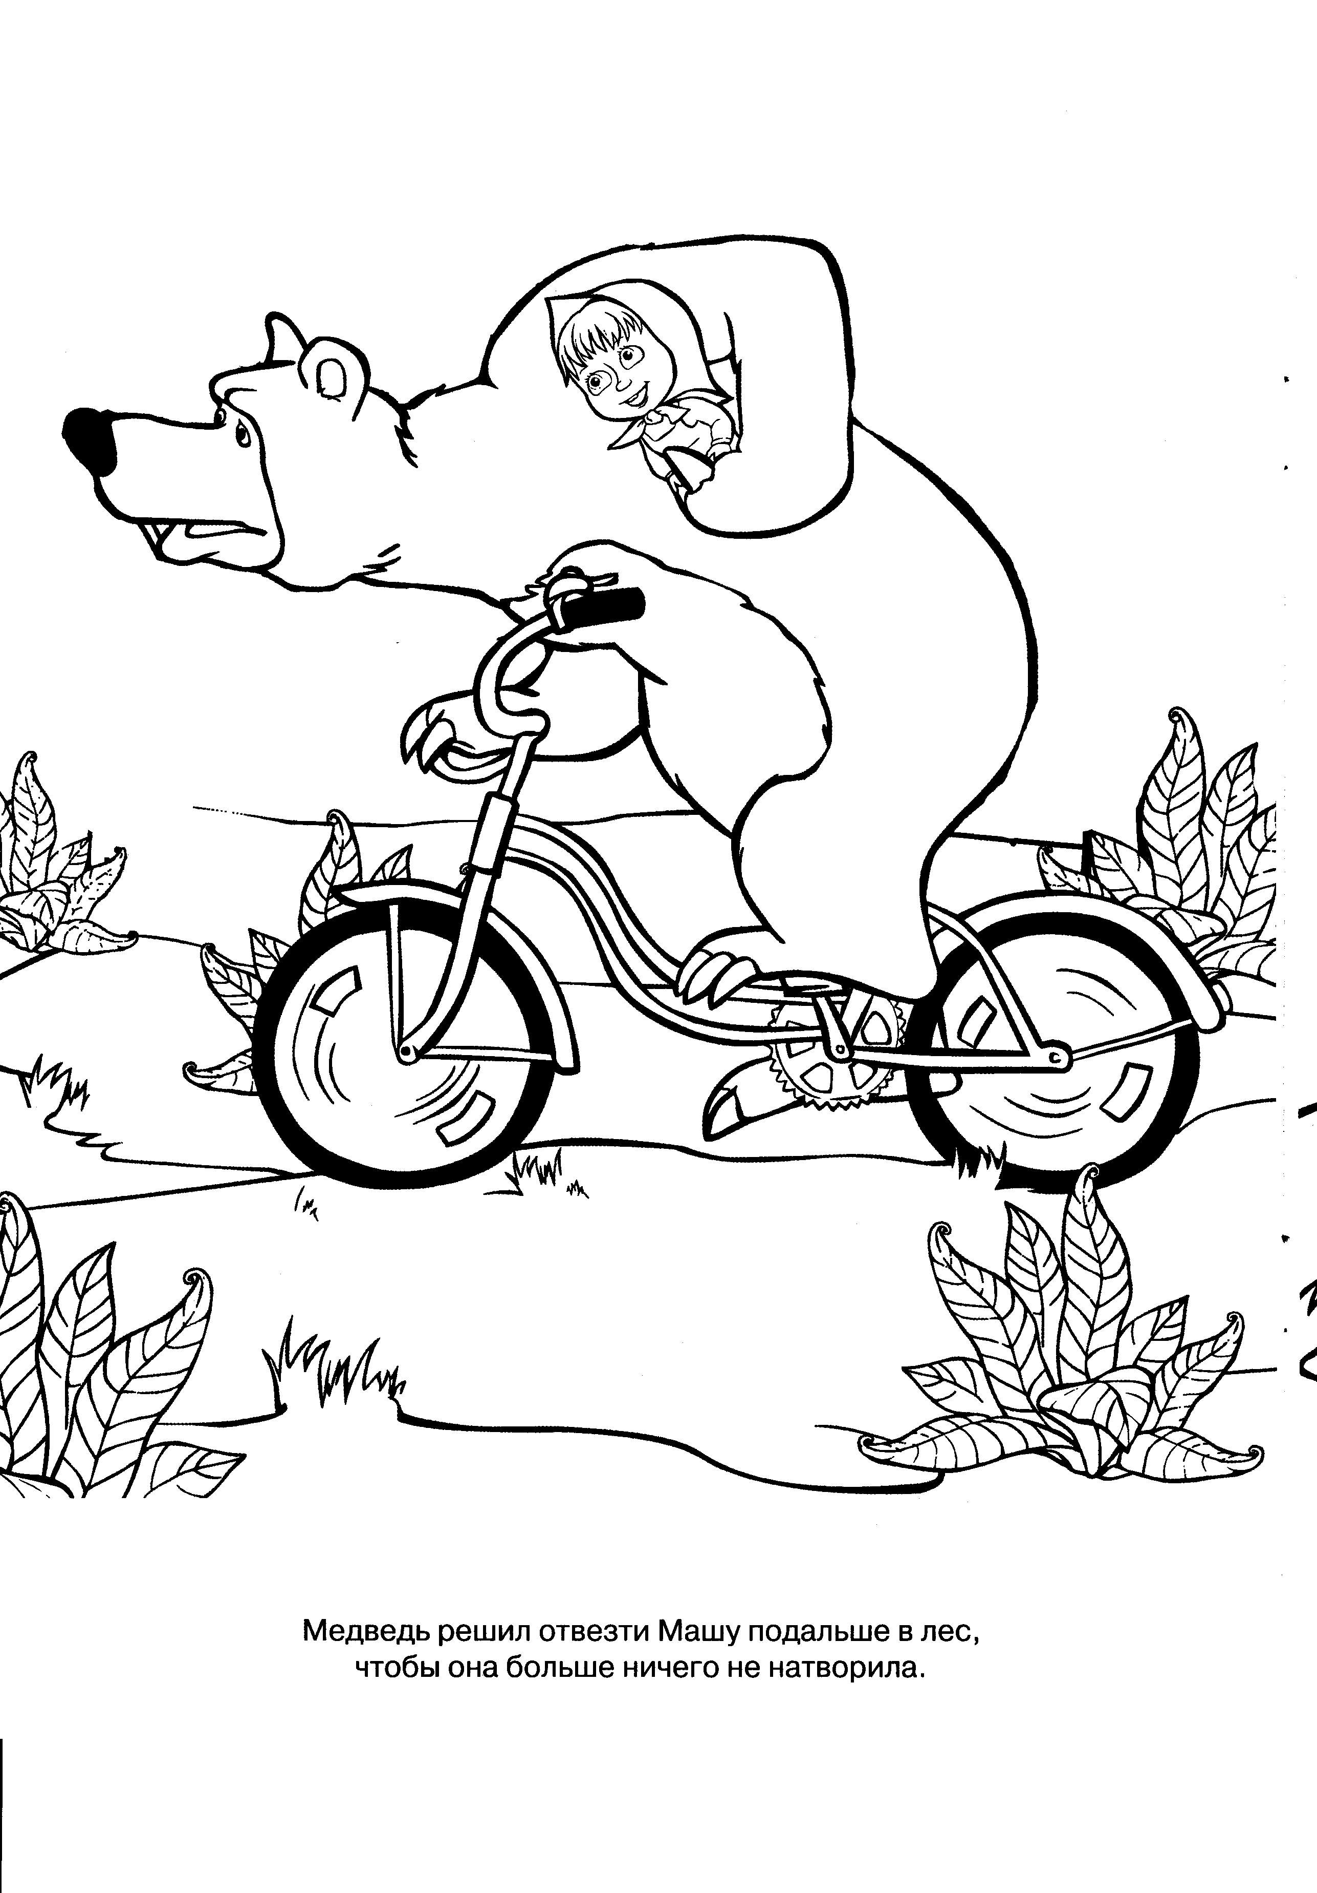 Белый-35• 2 Черный-13• 3

*Ответы- (Слайд 7 )* 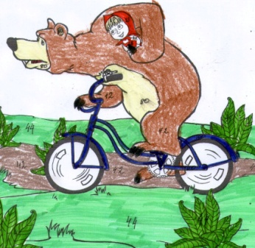

Проверка в парах .Самооценка(в тетради +, - )

5). Чистописание *(Слайд 8)*

|  |  |  |
| --- | --- | --- |
| Скорость | Время | Расстояние |
| *(61км/ч)* | 2ч | 122км |

**Учитель:** Чтобы определить цифру чистописания – составьте по таблице задачу и решите ее:

**Учитель:** Пропишите цифру в тетради

Самооценка *(Слайд 8)* (в тетради +, - )

6)Тест.

**Учитель:** Проверим ваши знания по теме «Движение»

**1. В чем измеряется скорость?** *(Слайд 9)*А) км, м, дм.  
Б)час, минута, секунда  
В)км/ч, м/c, м/мин

**2.** **Какое слово пропущено?** *(Слайд 10)*

Чтобы найти скорость, надо расстояние… на время

А) разделить

Б) умножить

В) увеличить

**3. Какое слово пропущено?** *(Слайд 11)*

Чтобы найти время, надо расстояние… на скорость.  
А) умножить  
Б)разделить  
В) увеличить

**4. Пешеход за 4 часа прошел 16 км. С какой скоростью двигался пешеход?** *(Слайд 12)*

А) 4 км

Б) 4 км/ч

В) 12 км

**5. Скорость поезда 60 км/ч. Какое расстояние поезд проедет за 4 часа?** *(Слайд13)*А) 240 км/ч  
Б) 15 км/ч  
В) 240 км

**Самооценка:** Ответы: *(Слайд14)* Самооценка (в тетради +, - ) **1)** В)км/ч, м/c, м/мин  **2)** А) разделить  **3)** Б)разделить  **4)** Б) 4 км/ч **5)** А) 240 км/ч

**3.Работа над новым материалом.**

*1) Устно – коллективная работа (Слайд 15)*

**Учитель:** Миша катится на коньках со скоростью 10м/с, Маша пустилась догонять его со скоростью 12 м/с, когда расстояние между ними было 6м.

**Учитель:** Догонит ли Маша Мишу?

**Учитель:** Почему догонит?

**Учитель:** На сколько метров уменьшается расстояние между ними каждую секунду?

**Учитель:** Через сколько секунд Маша догонит Мишу?

|  |  |  |
| --- | --- | --- |
| Скорость | Время | Расстояние |
| Миша 10 м/с | ?с | 6м |
| Маша 12 м/с |  |  |

12-10=2м/с 6:2=3с.

Выключить презентацию на экране. Работа с презентацией на ноутбуке

*« Презентация ученик» слайд 1*)

**Физ.минутка** (дежурные)

*2)Работа по учебнику №77 – у доски*

|  |  |  |
| --- | --- | --- |
| Скорость | Время | Расстояние |
| 1поезд 70км/ч | 2ч и 3ч -5ч | 7км. |
| 2поезд 90км/ч | 3ч |  |

1 способ 1)2+3=5ч время 1 поезда

2)70•5=350км 1поезд

3)90•3-270км 2поезд

4) 350-270=80км расстояние между поездами через 3ч.

2 способ 1)70•2=140км – 1 поезд за 2 ч.

2) 90-70=20 км уменьшается расстояние между поездами каждый час

3) 20•3=60км. уменьшается расстояние между поездами за 3ч час

4)140-60=80км расстояние между поездами через 3ч.

3) Самостоятельная работа 1 ученик у доски №79 *( второй ученик работает с презентацией на ноутбуке « Презентация ученик» слайд 2 самостоятельно .*

*Слайд 16 )*

|  |  |  |
| --- | --- | --- |
| Скорость | Время | Расстояние |
| собака 150 м/мин | ?мин | 400м |
| Хозяин 70м/мин |  |  |

1)150-70=80м/мин- скорость изменения расстояния

2) 400:80=5мин

*4) Дополнительное задание ученик работает с презентацией на ноутбуке « Презентация ученик» слайд 3 самостоятельно*

*(Слайд 17)*

Миша с пандой идут со скоростью 40м/мин.Маша на велосипеде стала их догонять, когда между ними было расстояние 550м. Скорость Маши 150м/мин. Через сколько минут Маша их догонит?

|  |  |  |
| --- | --- | --- |
| Скорость | Время | Расстояние |
| Миша 40м/мин | ?мин | 550м |
| Маша 150м/мин. |  |  |

150-40=110м/мин

550:110=5мин

*5) Работа по вариантам №84, 3- у доски, остальные самостоятельно Слайд 18)*

205•603=123615 1-й ученик и 1 вариант

405•504=204120

108•207=22356 2-й ученик и 2 вариант

704•101=71104

607•702=426114 3-й ученик и 3 вариант

408•902=368016

*2 столбик самостоятельно, кто справился с 1-м столбиком решают самостоятельно 2 столбик №84 Слайд19 )*

384•209=80256

422•508=214376

105•106=11130

207•124=25668

302•167=50434

606•333=201798

*6) Дополнительное задание работа №86(ученик работает с презентацией на ноутбуке самостоятельно« Презентация ученик» слайд4*

*Слайд 20)*  
1023+257=1280 9701+369=10070  
3869-3091=778 8913-157=8756  
12•8=96 625:25=25  
675:15=45 48•2=96

*7) Устно №85(Слайд 21 )*  
46:8=5 (ост 6) 78:19=4 (ост 2)   
60:9=6 (ост 6) 124:5=24 (ост 4)   
85:4=21 (ост 1) 56:13=4 (ост 4)

*№85(ученик работает с презентацией на ноутбуке самостоятельно « Презентация ученик» слайд 5*

*Слайд 21 )*

361:9=40 (ост 1) 425:21=20 (ост.5)

836:17=49 (ост3) 276:8=34 (ост 4)

526:15=35 (ост.1) 418:7=59 (ост 5)

*8) (ученик « Презентация ученик» слайд 6 работает с презентацией на ноутбуке самостоятельно Слайд 22)*

Помоги Маше вычислить скорость 160:2=80

**5. Итоги урока.** Включить презентацию на экран  *(Слайд 23)*

1) **Учитель:** Какие виды работ выполняли на уроке?

Какое задание было для вас интересным?

Нужно ли быть внимательными при движении на дорогах и почему?

Пригодятся ли вам знания на расчет пути, времени и скорости в жизни

2)Оценки:

-работавшим у доски

- набравшим на месте: только + - «5»

+ и 1 или 2 минуса – «4»

+ и 3 или 4 минуса – «3»

**6. Рефлексия** *(Слайд 24)*

**Учитель:** Возьмите карандаши и нарисуйте в тетрадях на полях

*Зеленый круг*

Урок прошел удачно: я участвовал в работе класса, с заданиями справился успешно. Я очень доволен собой.

*Желтый круг*

Сегодня на уроке не все задания оказались легкими. Мне было трудно,

но я справился. Я доволен собой!

*Красный круг*

Задания на уроке оказались трудными. Мне нужна помощь!

**7**. **Домашнее задание:**  № 94 № 89 *(Слайд25)*

Литература

1. Программа **«** Математика» В.Н. Рудницкая («Начальная школа 21 века»)
2. «Математика учебник 4 класс»- В.Н. Рудницкая Вентана-Граф 2012
3. «Математика 4 класс тетрадь»- В.Н. Рудницкая
4. «Праздник числа» В.В. Волина . Издательство: Знание 1993
5. «Задачи на движение» М.В. Беденко. Рабочая тетрадь. 3 класс Издательство: Знание 2010